Рекомендованные занятия в предшкольном классе с 04.05.2020 по 08.05.2020
Кучерявая О.А
4 Мая. Понедельник
1. Развитие речи.
- Букварь с.74 -75 «Буква Ъ»
- Выучить стихотворение «Ехали мы, ехали. К реке подъехали»
- Грамотейка с.64
- https://www.youtube.com/watch?v=RsVpD8ZKH9U
- https://www.youtube.com/watch?v=fLQmhTjuZUg
- Скороговорка «Хочется рыбку съесть, да не хочется в воду лезть»
2. Музыка
- «Песня «Математика»
https://www.youtube.com/watch?v=vu1xOhV357k
3. Английский язык
4. Рисование. «Танк»
- Беседа «Что такое мир»
- https://www.youtube.com/watch?v=W369-q9V3A

5 мая. Вторник

- Математика. «Решение задач. Число 10.
- Тетрадь с.39
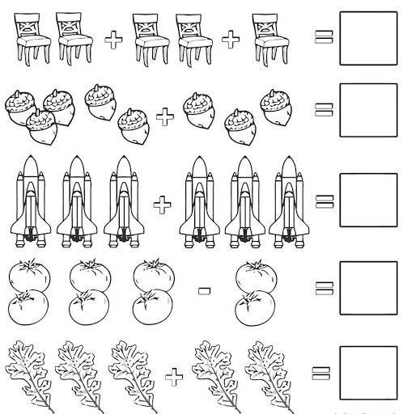
- https://www.youtube.com/watch?v=pLoDwDpZKr4
- Логика
- https://www.youtube.com/watch?v=CLACkxYti88
- https://www.youtube.com/watch?v=1rnBhGgUG-A
- Аппликация. «Маки». «Встеляйте квітами дороги бійцям, що мир несли в наш край»

6 мая. Среда
1. Развитие речи.
- Букварь с.74 -75 «Буква Ъ»
- Выучить стихотворение «Ехали мы, ехали .К реке подъехали»
- Грамотейка с.64
- https://www.youtube.com/watch?v=RsVpD8ZKH9U
- https://www.youtube.com/watch?v=fLQmhTjuZUg
2. Музыка
- «Песня «Математика»
https://www.youtube.com/watch?v=vu1xOhV357k
3. Рисование. «Маки»
- Бесіда «Мужність і відвага крізь покоління»
4. Логика
- https://www.youtube.com/watch?v=l5jTYEhTmVw

7 мая. Четверг
- Математика. «Решение задач. Число 10.
https://www.youtube.com/watch?v=pLoDwDpZKr4
2. Логика
- https://www.youtube.com/watch?v=l5jTYEhTmVw

3. Рисование. «Голубь мира» Беседа «Голубь мира»
4. Урок Памяти

8 Мая Пятница

1. Українська мова.
- «Голосні та приголосні звуки. Звуковий аналіз»
- Супутник Букваря с.33
- https://www.youtube.com/watch?v=Ffxo3EVPYyI
- Прочитати вірш «Їхали ми Їхали»
2.Развитие речи
- Букварь с.74 -75 «Буква Ъ»
- Повторить стихотворение «Ехали мы, ехали. К реке подъехали»
- https://www.youtube.com/watch?v=RsVpD8ZKH9U
3.Ознакомление с природой «Цветущие сады»
4.Рисование «Яблони в цвету»
- https://www.youtube.com/watch?v=p35NeltKtHY

